**LAPORAN TUGAS GRAFIKA KOMPUTER**

**PERTEMUAN KE-2**

Nama : Mahendra

Nim : 21104410039

Kelas : 4-A (Teknik Informatika)

Tugas :

1. Memberikan Background Warna dengan Ukuran Jendela 640, 480.

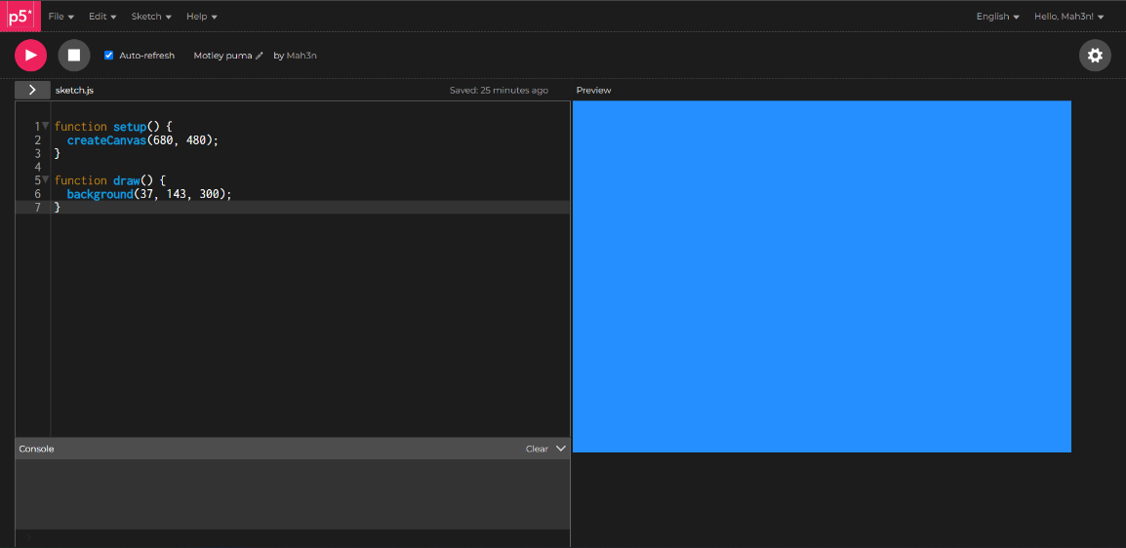Output :

2. Membuat sebuah Bentuk.

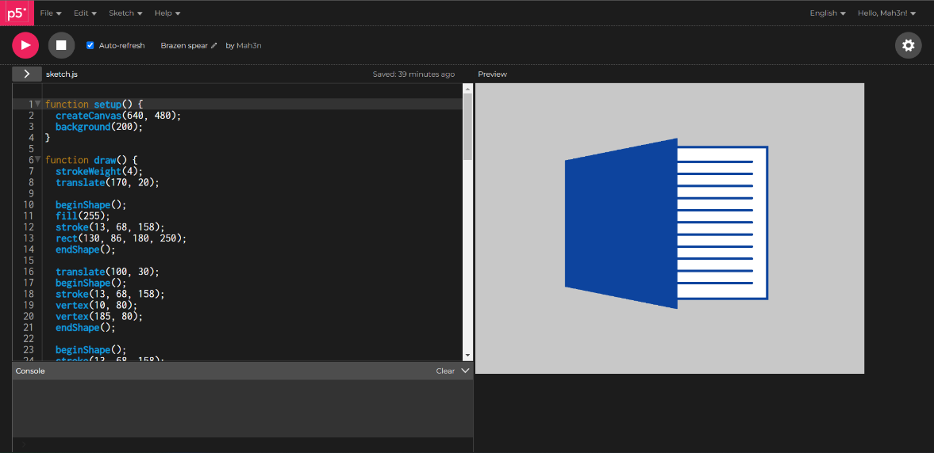Output :